Samefolkets dag
torsdag 6. februar 2020
Flerbrukshuset i Burfjord kl. 16:00

Sámi álbmotbeaivvi
Guovvamánu 6. beaivvi 2018
Buvrovuonas dii. 16:00 rajes

12:00: Nástealbmi. Ánte Mihkal Gaup
Forestilling for skole og barnehage.
16:00: Kafeen åpner. På menyen:
Fiskesuppe, kjøttsuppe, kaffe og
kaker.
17:00: Tale for dagen. Sametingsråd Berit
Marie Eira
Foredrag om de første skriftlige
tekstene på samisk, ved Harald O.
Lindbach.
17:30: Simalango, kulturskolens barnekor
og kirkekoret.

Lek og spill for store og små. Loddsalg.
Loddtrekning og avslutning 18:30.

Bures boahtin
Hjertlig velkommen!

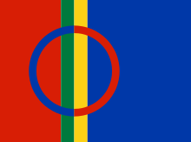Arr: Návuona sámiid Searvi og Návuona Giellaguovdáš

